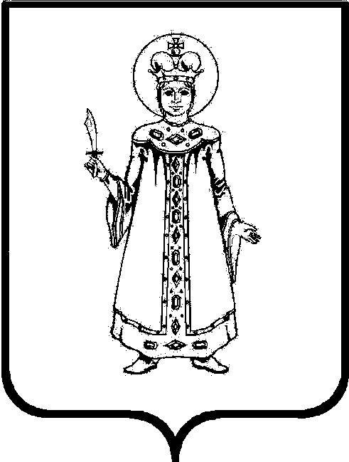

П О С Т А Н О В Л Е Н И Е

АДМИНИСТРАЦИИ Угличского муниципального РАЙОНА
ЯРОСЛАВСКОЙ ОБЛАСТИ

от __18.12.2023____ № __1345___

О проведении общественных обсуждений по проекту постановления Администрации Угличского муниципального района «О предоставлении разрешения на условно разрешенный вид использования земельного участка и объекта капитального строительства»

В соответствии с Градостроительным кодексом Российской Федерации, Федеральным законом от 06.10.2003 №131-ФЗ «Об общих принципах организации местного самоуправления в Российской Федерации», Уставом Угличского муниципального района, правилами землепользования и застройки городского поселения Углич, утвержденными решением Муниципального совета городского поселения Углич 30.04.2021 №221, решениями Думы Угличского муниципального района Ярославской области от 29.12.2022 №87 «Об утверждении Соглашения о передаче осуществления полномочий по решению вопроса местного значения городского поселения Углич», от 26.06.2018 №315 «Об утверждении Положения об организации и проведении общественных обсуждений или публичных слушаний по вопросам градостроительной деятельности на территории Угличского муниципального района», в целях обеспечения благоприятных условий жизнедеятельности, а так же прав и законных интересов физических и юридических лиц при осуществлении градостроительной деятельности, на основании заявления Мохова Николая Викторовича от 28.11.2023 Администрация Угличского муниципального района
ПОСТАНОВЛЯЕТ:
- Назначить общественные обсуждения на территории городского поселения Углич по проекту постановления Администрации Угличского муниципального района «О предоставлении разрешения на условно разрешенный вид использования земельного участка и объекта капитального строительства» в отношении земельного участка с кадастровым номером 76:22:010117:12 и объекта капитального строительства с кадастровым номером 76:22:010101:2911, находящихся по адресу: Ярославская область, Угличский муниципальный район, г. Углич, ул. Ярославская, д. 30/14 (далее – Проект).
- Провести общественные обсуждения по Проекту с 21.12.2023 по 09.01.2024 на официальном сайте Администрации Угличского муниципального района в информационно-телекоммуникационной сети «Интернет» по адресной ссылке: (http://uglich.ru/adm/umiizo/ugdhib/pzz/prurvzu/) и в ходе проведения экспозиции.
- Организатором общественных обсуждений по Проекту назначить Управление муниципального имущества, градостроительства и земельных отношений Администрации Угличского муниципального района (далее - Управление).
- Экспозицию Проекта и информационных материалов к нему провести на официальном сайте Администрации Угличского муниципального района в информационно-телекоммуникационной сети «Интернет» и в Управлении района по адресу: г. Углич, ул. Ростовская, д. 6, кабинет №3, по следующему графику: в рабочие дни с 15.00 до 16.00 часов, в период с 21.12.2023 по 09.01.2024.
Консультирование посетителей экспозиции Проекта проводится по месту ее размещения по указанному адресу и графику.
5. Установить, что предложения и замечания по Проекту участники общественных обсуждений, прошедшие идентификацию в соответствии с частью 12 статьи 5.1 Градостроительного кодекса Российской Федерации, могут вносить в период проведения общественных обсуждений с 21.12.2023 по 09.01.2024 следующими способами:
1) посредством официального сайта Администрации Угличского муниципального района в информационно-телекоммуникационной сети «Интернет»;
2) в письменной форме или в форме электронного документа в адрес Управления муниципального имущества, градостроительства и земельных отношений по адресу: 152615, г. Углич, ул. Ростовская, д. 6, каб. № 3, или по адресу электронной почты: umi_umr@mail.ru;
3) посредством записи в книге (журнале) учета посетителей экспозиции Проекта.
- Направить сообщения о проведении общественных обсуждений по Проекту правообладателям земельных участков, имеющих общие границы с земельными участками, применительно к которым запрашивается разрешение, правообладателям объектов капитального строительства, расположенных на земельных участках, имеющих общие границы с земельными участками, применительно к которым запрашивается разрешение.
- Управлению муниципального имущества, градостроительства и земельных отношений Администрации Угличского муниципального района (далее – Управление) организовать прием и рассмотрение поданных в период проведения общественных обсуждений предложений.
- Опубликовать настоящее постановление в «Угличской газете» и разместить на информационном портале Угличского муниципального района http://uglich.ru.
- Контроль за исполнением настоящего постановления оставляю за собой.
- Настоящее постановление вступает в силу после его официального опубликования.

Глава района А.Г. Курицин

